# **Modelagem do Espalhamento de Fake News com Influenciadores Usando Autômatos Celulares**

**Resumo** Fake news são um fenômeno social com impacto global e crescente. Este estudo apresenta uma simulação baseada em autômatos celulares para modelar a disseminação de desinformação em redes sociais, incorporando três dimensões críticas: resistência individual, tempo de resposta e presença de influenciadores. Influencers, quando infectados, amplificam a propagação da informação e podem superar a resistência dos vizinhos. A simulação revela que mesmo pequenas quantidades de influencers resultam em aceleração significativa do contágio. O modelo propõe uma ferramenta didática e exploratória para analisar padrões de disseminação e sugerir estratégias de mitigação

**Palavras-chave** Fake news; Autômatos celulares; Influência social; Simulação epidemiológica; Resistência social; Modelagem computacional

## **Introdução**

A disseminação de fake news em redes sociais representa um desafio crescente à coesão social e ao acesso à informação. Estruturas de rede, algoritmos de recomendação e a atuação de influenciadores digitais contribuem para o aumento do alcance dessas informações falsas. Modelos epidemiológicos oferecem uma base natural para compreender esse fenômeno, especialmente quando adaptados para incorporar comportamentos sociais, como hesitação, conformismo e resistência. Este trabalho propõe uma abordagem baseada em autômatos celulares para simular a propagação de fake news em um espaço bidimensional, com destaque para o papel de influenciadores.

## **Resultados**

### **Influência de diferentes níveis de presença de influencers**

A Figura 1 apresenta um cenário base, onde nenhum influencer está presente na rede. Neste caso, a propagação da fake news ocorre de forma lenta e localizada, limitada pela presença de regiões resistentes que bloqueiam o avanço da desinformação. Esse experimento serve como referência para compreender o impacto isolado da resistência social.

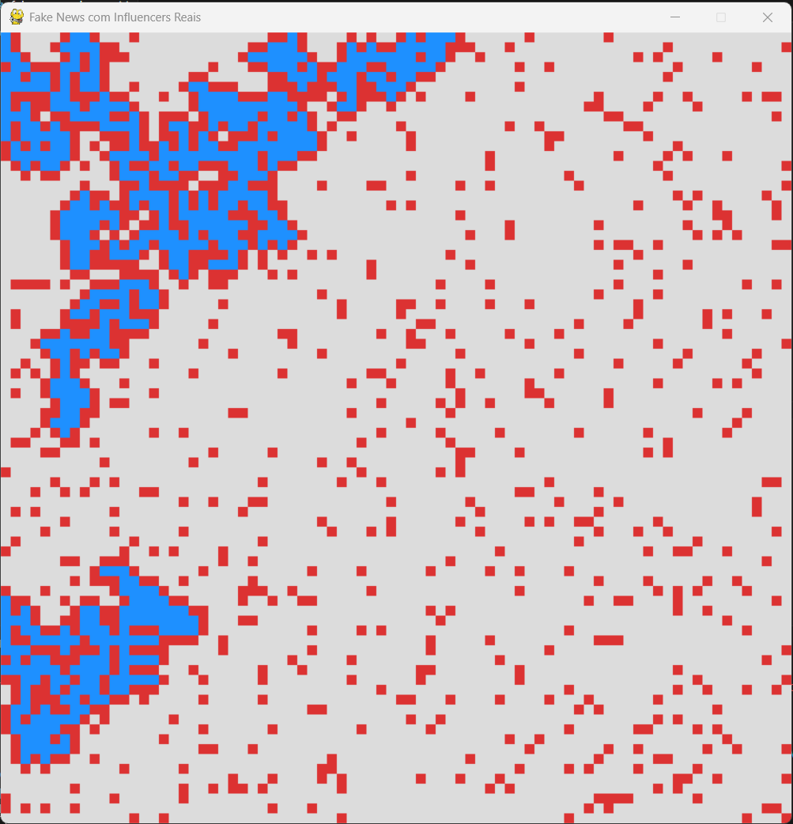

**Figura 1** – Simulação com **0 influencers**. A fake news se propaga lentamente. Regiões resistentes (em vermelho) contêm a expansão, formando barreiras visuais claras. O contágio atinge uma proporção limitada da rede

A Figura 2 mostra a dinâmica com a introdução de 20 influencers. Percebe-se uma disseminação mais acelerada, com múltiplos focos de propagação se formando simultaneamente. Os influencers atuam como polos de contágio, quebrando zonas de resistência e ampliando o alcance da fake news.

.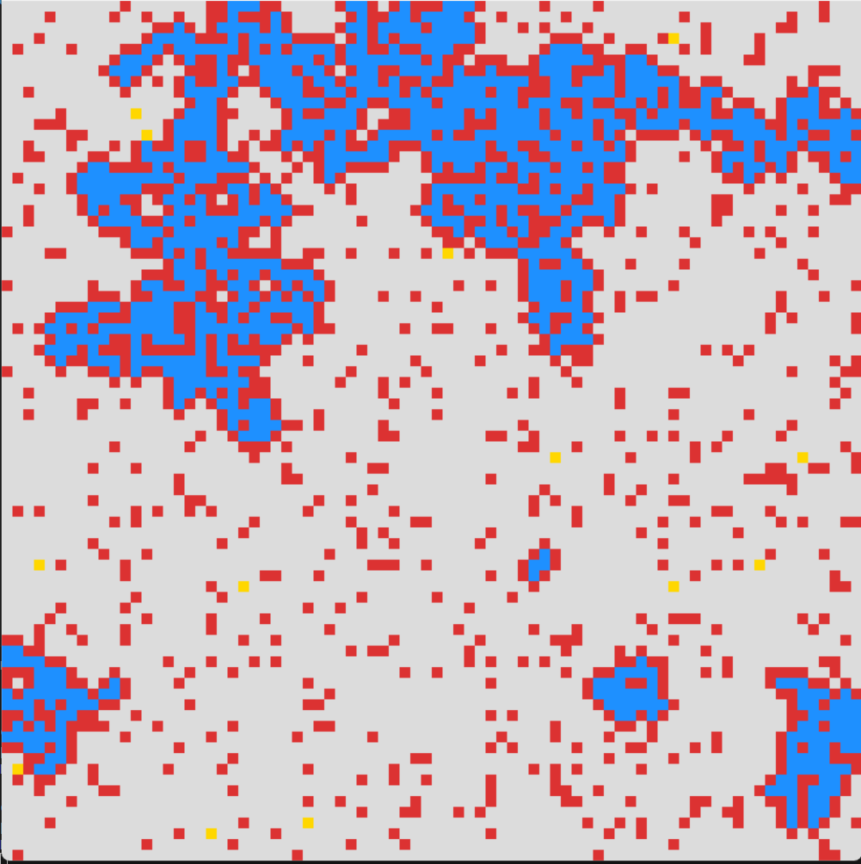

**Figura 2** – Simulação com **20 influencers**. Observa-se uma expansão rápida e contínua. Influencers atuam como centros de radiação da fake news, rompendo bolsões de resistência.

Na Figura 3, observa-se a simulação com 400 influencers distribuídos pela rede. Esse alto volume de agentes influentes torna a propagação praticamente inevitável. As barreiras de resistência colapsam, e a rede é amplamente dominada pela fake news em um curto espaço de tempo.

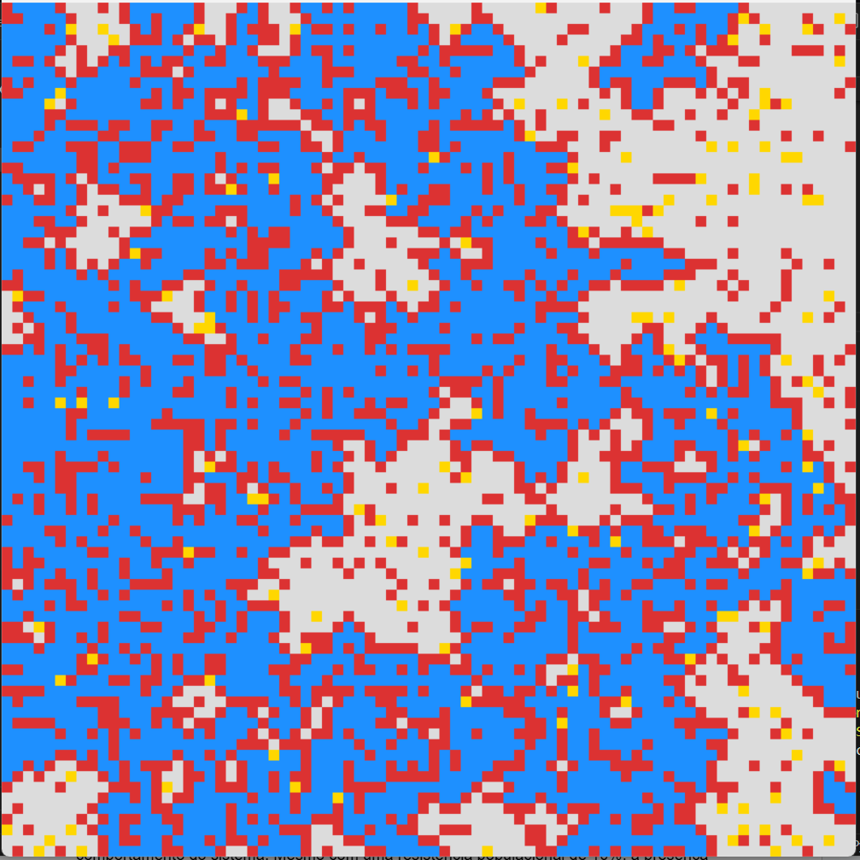

**Figura 3** – Simulação com **400 influencers**. A disseminação se torna quase inevitável. O padrão de resistência colapsa diante da pressão coordenada dos influenciadores.

## **Discussão**

Os resultados mostram que a introdução de influencers altera de forma dramática o comportamento do sistema. Mesmo com uma resistência populacional de 10%, a presença de indivíduos com alto poder de convencimento pode reverter decisões individuais. Esse fenômeno remete ao conceito de "super spreaders" das epidemias biológicas.

Além disso, o parâmetro de delay (delay_max) introduz uma variabilidade essencial. Indivíduos não reagem imediatamente à exposição, permitindo simular uma distribuição mais realista de tempos de decisão.

A resistência adquirida (estado 2 no modelo) representa usuários hesitantes, que podem eventualmente ser convencidos, especialmente quando expostos a influencers. Essa mecânica se assemelha à erosão da dúvida em contextos de bolhas de informação.

## **Métodos**

### **Estrutura do Modelo**

O ambiente é uma matriz 2D (80x80 células), onde cada célula representa um indivíduo com um dos seguintes estados:

* **0**: Não exposto
* **1**: Compartilhou
* **2**: Recusou compartilhar (resistente)
* **10**: Influencer que ainda não compartilhou

A propagação segue as seguintes regras:

* Um indivíduo compartilha se tiver ao menos threshold vizinhos que já compartilharam.
* Influencers, quando ativos, contam como dois vizinhos.
* Influencers têm 20% mais chance de compartilhar ao serem expostos.
* Resistentes podem ser convencidos se vizinhos influenciadores estiverem por perto (chance: 50%).

O delay individual (delay_max) representa a hesitação — cada célula reage após 0–3 ciclos.

### **Implementação**

A simulação foi implementada em Python com pygame para visualização. O código-fonte está disponível no GitHub com instruções de execução:

🔗<https://github.com/Yago-Ferraz/-Espalhamento-de-Fake-News-com-Influencers-e-Resist-ncia-Social-Usando-Aut-matos-Celulares>

## **Referências**

1. Vosoughi, S., Roy, D., & Aral, S. (2018). The spread of true and false news online. *Science* **359**, 1146–1151.
2. Princeton University. (2002). *CS126 Lecture Notes: Epidemics Simulation*.<https://www.cs.princeton.edu/courses/archive/fall02/cs126/lectures/P4-4up.pdf>

## **Declaração de disponibilidade de dados**

Todos os dados, imagens e código-fonte utilizados neste estudo estão disponíveis publicamente no repositório GitHub:  
 🔗<https://github.com/Yago-Ferraz/-Espalhamento-de-Fake-News-com-Influencers-e-Resist-ncia-Social-Usando-Aut-matos-Celulares>

## **Contribuições dos autores**

Yago Ferraz — Conceito, implementação, experimentação, análise dos resultados, redação.

## **Conflito de Interesses**

O autor declara não haver conflito de interesses.